Màu Xanh
Hy Vọng

Tôn-Nữ Mai-Tâm

Xa cách ngàn dặm em đợi chờ anh
Ta của nhau mà cứ mãi xa nhau…
Những ý nghĩ lởn vởn trong tâm trí làm Uyển Nhi băn khoăn “Mình chưa làm được gì để trả hiếu cho mẹ, người mẹ đã hy sinh cả cuộc đời son trẻ cho anh chị em nàng, vậy mà nay mình lại chất thêm nỗi buồn lo trên vai mẹ nữa hay sao?”
Mưa lất phất, dai dẵng từ ngày này qua ngày nọ, khiến cảnh vật chung quanh như chìm trong màng sương mờ mịt, lòng nàng lắng đọng, xa anh đã lâu, mưa ướt lạnh làm nàng càng thấy trống vắng hơn bao giờ. Đã qua tháng Mười Hai, nước không còn trút xuống ào ạt gây cảnh ngập lụt, nhưng mưa vẫn rả rích triền miên. Mưa ơi! Không biết bao lâu nữa mưa mới ngưng!
Có những ngày, như hôm nay...Uyển Nhi không muốn làm gì cả. Chỉ muốn một mình…đóng cửa, trùm mền lại…chẳng quan tâm ngoài kia mưa hay gió, để chỉ nghĩ và nhớ đến anh. Có những lúc lòng trĩu nặng, muốn chạy trốn tất cả, để nhắm mắt ngủ với hình ảnh anh trong giấc mơ…
Anh ơi! Một ngày chỉ có 24 tiếng… nhưng sao em thấy dài như một thế kỷ. Có lẽ vì em quá nhớ anh, phải không anh?
Những ngày sắp đến không biết mình phải nói những gì cho mẹ thông cảm và đừng buồn đây! Thật khó nghĩ, thôi cứ ở lỳ trong phòng cho yên. Tuy không la, nhưng ánh mắt mẹ như năn nỉ khuyên lơn, khiến lòng nàng xốn xang không yên. Ước chi giờ này mình có đôi cánh để bay đến cư xá Thông reo, được sống những giây phút vô tư cùng các bạn.
Thương mẹ, nhớ lúc còn ở xóm đạo Phú Cam, khi nàng còn rất hồn nhiên thơ ngây, mẹ đã vạch tương lai cho từng đứa con một. Lúc đó Uyển Nhi và người chị sinh đôi rất ốm yếu. Thấy nàng nhút nhát, mẹ đã dạy nàng như một đứa con trai.
Mẹ bắt hai chị em phải theo anh đi bơi ở sông Phú Cam. Anh chặt một khúc cây chuối, đem xuống sông, bắt hai chị em ôm thân cây thật chặt để tập bơi, mấy đứa bạn hàng xóm cũng được hưởng lây. Nhờ vậy, Uyển Nhi đã bơi rất giỏi, không thua gì đám con trai.
Khi dời nhà ra trường Đồng Khánh, mỗi sáng hừng đông mùa hè, hai chị em nàng choàng khăn, theo anh, chạy băng qua đường thiệt mau đến bờ sông nằm ngay phía trước trường để đi bơi, khúc này bằng phẳng, có nhiều hòn đá to rất đẹp. Tuổi thơ của nàng thật hồn nhiên bên dòng Hương Giang xinh đẹp, thơm mùi tinh khiết của buổi sáng sớm tinh sương.
Khi Uyển Nhi lên lớp đệ ngũ, hai chị em được mẹ cho để tóc dài, nàng đã có mái tóc thề ánh mượt, nhưng, mẹ cấm không cho chị em nàng theo anh đi bơi nữa, “vì hai con lớn rồi”. Uyển Nhi buồn, ước chi mình đừng…lớn! Nàng nuối tiếc dòng nước mát lạnh trong veo. Từ đó cho đến khi yêu Hoàng Mai, Uyển Nhi không có cơ hội đi tắm sông nữa.
Nàng hiểu cuộc sống mẹ bị ám ảnh bởi việc ba mất rất sớm. Như một tiểu thư, sống trong đầy đủ, đột nhiên mẹ phải đối phó với thực tế phũ phàng. Kể từ ngày ba mất, mẹ đã phải rất khó nhọc mới nuôi nổi anh chị em nàng. Lo cho tương lai các con. Me thường hay nói:
- Trai gái gì cũng giống nhau, phải chăm học, vì đó là vốn liếng mẹ có thể cho các con. Các con phải biết tự lo cho bản thân mình. Nếu có chuyện gì xảy ra, không có mẹ, thì các con phải biết làm sao để sống?
Khi còn bé, mẹ luôn khuyến khích anh chị em nàng sống gần thiên nhiên. Lúc đó, nàng như thằng bé, lang thang khắp khu vườn rộng lớn đầy cây, đi chân trần, và chạy trên đất lót đầy lá khô màu rơm. Những lúc nắng cao, nàng thường đến một góc nhỏ trong khu vườn âm u, đầy cây che phủ, có một lổ hổng từ các cây lá đan chen, như một thế giới riêng tư lý tưởng. Nàng thường nằm trên cỏ, lắng nghe tiếng chim hót líu lo, và nhìn bầu trời xanh với những cụm mây trắng bay ngang. Nàng đã tưởng tượng ra nhiều hình ảnh tuyệt vời từ những đám mây đang lướt qua phía trên cao. Khi lớn lên, nàng muốn tìm lại cảm giác đó mà không được. Có lẻ càng lớn con người càng thực tế chăng!
Nàng hay theo anh, đi tìm bắt dế dùm anh. Uyển Nhi bỏ dế vào một lọ thủy tinh lót đầy cỏ, để dành cho anh đá dế với đám con trai quanh nhà, cũng như nàng đã cổ võ cho anh tích cực.
Khi tiếng ve sầu kêu rinh rang vào hè, nàng đã theo anh, chặt một cây trúc thiệt dài, phía trên quệt đầy mủ mít, và đi tìm bắt ve. Loại sâu bọ này bu đầy cây, nàng chỉ cần lấy cây trúc dính vào cánh ve là nó không nhúc nhích gì được. Tội nghiệp mấy con ve bé tí đã phải ly tán với gia đình. Tài vặt thì rất nhiều, nhưng khi bị kêu vào phụ nấu cơm thì nàng trốn.
Lớn lên, anh chị em nàng bị nhốt trong khung trường Đồng Khánh, bốn bức tường khép chặt khô khan, ít được tiếp xúc với thế giới bên ngoài, chỉ thấy toàn phượng và… phượng. Uyển Nhi biết ơn các bạn của anh đã kèm cho nàng học toán, mặc dù các anh hay làm dùm bài tập cho nàng hơn là giải thích, nhưng các anh đã nhìn chừng việc học của nàng, khiến nàng chăm chỉ học để mẹ vui lòng. Có lẽ nhờ vậy mà Uyển Nhi đã trở thành “cô gái Huế chính cống” chăng? Thiệt là may cho Hoàng Mai…
Nàng biết rõ lòng mình yêu Hoàng Mai tha thiết. Hai năm dài xa cách anh, nàng đã hiểu sự nhớ nhung, đau khổ, trống vắng như thế nào. Nhưng khoảng thiếu thời của tuổi thơ đã như dấu ấn in sâu trong lòng, tình thương mẹ con dành cho nhau thật dạt dào bao la, khiến lòng nàng bị dằn vặt vì đã không tuân theo lời mẹ, vì thế Uyển Nhi chưa thể có thái độ dứt khoát hẳn được.
Có tiếng nói chuyện ồn ào ở phòng kế bên. Mẹ đang tiếp chuyện với ai? Lo lắng khách đến thăm, Uyển Nhi hồi hộp úp mặt vào bàn tay, sợ phải gặp người không mong mà đến. Như một phép lạ, người đang đẩy cửa bước vào là Ngọc Diệu. Ngọn gió nào đưa bạn đến đúng lúc lòng nàng đang rối như tơ vò?
Đóng cửa phòng lại, ôm chầm lấy Uyển Nhi, đưa ngón tay lên môi, ra dấu cho bạn im lặng, rồi không đợi bạn có lời nào, Ngọc Diệu nhẹ rút trong túi áo ra một lá thư, trao cho nàng.
Nhìn dòng chữ quen thuộc, Uyển Nhi tròn mắt, reo lên: “Thư của Hoàng Mai? Có thật không?”.
Như giấc mơ, nàng ép chặt lá thư vào ngực một lúc khá lâu, đè nén xúc động đang dâng. Sau một lúc, hai người ngã nằm xuống giường, chụm đầu lại, im lặng, nín thở cùng đọc bức thư dài của Hoàng Mai…
Hậu cứ Pleiku- 1968
Em Uyển Nhi yêu của anh,
Anh nhận được điện tín và thư của chị Ngọc Diệu, bạn em, cho anh biết những điều đang xảy ra quanh em. Anh yêu em nhiều. Em đừng quá lo, hãy nhớ là anh luôn nghĩ đến em, và nhớ em thật nhiều, anh không thể xa cách em lâu hơn được nữa.
Thời gian trôi qua, anh đã quá bận rộn đến nỗi không thể gặp em. Vì phải lo chu toàn trách nhiệm của người chỉ huy trong lúc tình hình chiến sự sôi động, anh đã chậm trễ không giải quyết những trở ngại mà chúng ta đã gặp, khiến em phải một mình đối phó. Đáng lý ra anh phải tinh ý và hành động nhanh hơn, hầu tránh cho em khỏi phải một mình đương đầu với bao nghịch cảnh chung quanh.
Lòng anh xốn xang thương em lắm. Anh yêu em… anh biết anh phải làm những gì, em đừng quá buồn, và hãy tin vào anh, Uyển Nhi nhé…
Trước nhất, anh xin em hãy ngồi dậy, và ăn ngay, anh yêu và lo nhiều cho em. Anh sẽ giải thích cho em hiểu những điều anh sắp xếp cho tương lai của chúng mình. Khoảng hai tuần nữa, anh đã mua vé máy bay để mẹ anh sẽ ra Huế gặp mẹ em. Sau đó anh cũng sẽ ra Huế khoảng thời gian đó để… xin bàn tay em.
Em đừng hỏi tại sao chuyện xảy ra quá nhanh, em nhé, lúc này anh phải hành động thật gấp, và thật liều. Thời gian không cho phép anh đợi lâu hơn. Anh không thể để mất em. Anh hy vọng em đọc kỹ bức thư này, nghe lời anh, và làm theo những điều anh sắp xếp.
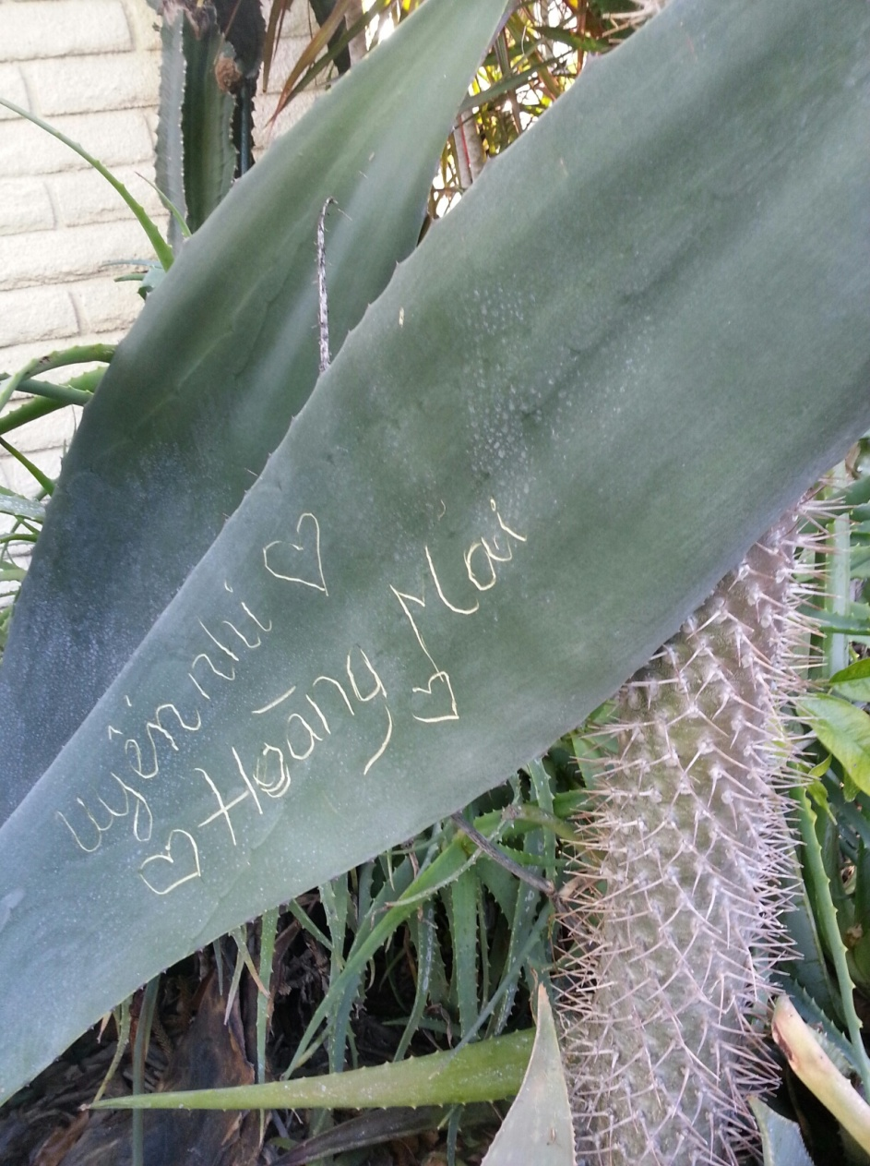
Em hãy chuẩn bị tâm tư, tìm cách giải thích cho mẹ hiểu rõ về tình yêu của chúng mình, phần anh, anh cũng sẽ viết thư cho mẹ. Hãy yên tâm em nhé. Đáng lẽ em phải là người bạn đời muôn thuở của anh từ lâu rồi.
Cắn chặt môi, làm sao Uyển
Nhi dám nói chi với mẹ
trong lúc này được! Nàng
đọc tiếp thư người yêu:
Anh đã nhờ anh Nguyễn
Thanh Thiên là bạn cùng
khóa 16 với anh, mà em
đã gặp anh chị ở Đà Lạt
vài lần. Anh Thiên đang
nắm Tiểu Đoàn, đơn vị ở
Huế. Anh Thiên có thể
giúp chúng ta, nhất là
cho chính anh rất nhiều, để anh bớt đi những ngỡ ngàng với những phong tục tập quán xứ Huế của em.
Còn anh, anh tin chắc dù có rất nhiều thử thách đang chờ đợi, nhưng anh biết anh sẽ vượt qua được. Em yêu, có nhiều điều anh cần phải sắp xếp ngay. Anh sẽ rất bận rộn để chuẩn bị cho ngày lể trọng đại của chúng ta. Anh không muốn một điều gì xảy ra ngăn trở tình yêu của anh dành cho em.
Đừng để sự việc xảy ra như ba năm về trước, nghe em. Em hãy hứa chắc với anh là em sẽ đợi anh, em nhé. Anh không muốn em gặp bất kỳ một ai nữa, ngoài anh. Em hãy can đảm lên cho tình yêu của chúng mình, và luôn nhớ là anh yêu em nhiều lắm.
Kỳ về Huế lần này của anh, cuộc sống của em sẽ thay đổi hoàn toàn. Anh không muốn để em lang thang một mình, và chúng ta sẽ không còn xa nhau nữa, em và anh sẽ ở bên nhau suốt đời. Em có vui và đợi ngày đó không?
Mẹ anh sẽ chuẩn bị tất cả mọi điều cần thiết cho buổi gặp gỡ sắp đến. Riêng anh, anh sẽ bay thẳng từ Pleiku ra Đà-nẵng, rồi từ đó anh sẽ tìm phương tiện ra Huế để đón mẹ anh từ Saigon ra. Anh biết mọi việc xảy ra sẽ rất bất ngờ cho mẹ em, nhưng anh không còn cách nào khác hơn là phải hành động liều lĩnh. Ra Huế gặp mẹ, để xin mẹ thương em và anh.
Hiểu cho anh, em nhé. Những điều anh phải thực hiện bây giờ, có thể sẽ rất đột ngột cho gia đình em, nhưng vì yêu em, anh sẽ làm tất cả những gì để chúng ta có được cuộc sống bên nhau.
Anh tin chắc khi thấy tình yêu chân thành của anh dành cho em, mẹ sẽ cảm động. Hơn ai hết, anh hiểu mẹ rất yêu em. Gia đình anh sẽ xin phép mẹ em để khoảng một tháng nữa, chúng ta sẽ làm lễ đính hôn, và lễ cưới chỉ cách một ngày, ngay tại xứ Huế yêu quý của em.
Cầm tay Ngọc Diệu, Uyển Nhi nhẹ lắc đầu: “Anh Hoàng Mai thiệt liều. Ra Huế gặp mẹ trong lúc này! Mình lo cho anh quá…” Nàng lại đọc tiếp thư anh:
Anh xin em nghe lời anh dặn dò thật kỹ. Em cũng hiểu lòng anh nóng như lửa vì lo cho tình yêu của chúng mình. Anh không thể để mọi việc chậm trễ hơn được nữa. Anh quyết tâm để đạt được mục đích là chúng mình phải sống bên nhau.
Em hãy vui lên, em yêu của anh. Chúng ta không có nhiều thì giờ. Em sẽ phải tạm gác việc học lại một thời gian ngắn để xây đắp mái ấm gia đình của chúng ta, em nhé, rồi em sẽ học tiếp trong tương lai. Bù vào đó, em và anh sẽ ở bên nhau mãi mãi.
Anh hứa chắc với em và mẹ em, là em sẽ tốt nghiệp. Em cưng có vui và mong điều anh sắp xếp không? Cầu xin mẹ thương chúng mình. Anh mong mọi chuyện được êm xuôi khi mẹ anh ra Huế. Mẹ anh đã chuẩn bị những gì cần thiết cho ngày lễ Đính hôn và lễ Cưới của chúng ta.
Vì thương chúng mình, mẹ không ngại đường xa cách trở, xa lạ, ra Huế ngay để gặp mẹ em. Anh tin chắc mẹ em thấy vậy sẽ chấp thuận cho tình yêu chúng mình, mà sẽ không còn lo buồn khi thấy em nhất định chờ đợi anh.
Hai chiếc nhẫn anh để dành cho em, chắc chắn phải đẹp và quý lắm vì anh đặt tất cả tình yêu mà anh dành cho em vào đó. Anh mong mau đến ngày đó, chính anh sẽ đeo nhẫn vào ngón tay em. Chỉ nghĩ đến đó thôi mà tim anh đã rộn ràng yêu và nhớ em.
Em hãy chuẩn bị tinh thần vui tươi. Anh yêu em, và biết chắc anh sẽ mang hạnh phúc đến cho em. Anh nghe chị Ngọc Diệu kể em không chịu ăn, điều đó làm lòng anh đau xót và lo cho em.
Em hãy vui lên, khoảng thời gian này rất cần cho em được nghỉ ngơi, để chuẩn bị cho cuộc sống của chúng ta trong tương lai.Anh muốn em hiểu tất cả đã có anh lo, và nhất định anh sẽ chu toàn mọi việc.
Anh yêu và nhớ em nhiều. Như anh đã hứa với em, anh sẽ bù đắp lại cho nỗi buồn và sự cô đơn của em, khi em luôn phải ở rất xa anh.
Anh đợi từng giờ, từng phút, cho những ngày sắp đến của em và anh.
Anh yêu em nhiều lắm, hôn em ngàn lần…
Anh,
Hoàng Mai
Cho anh cám ơn chị Ngọc Diệu thật nhiều.
Khép chặt đôi mi, ép lá thư vào ngực, nắm tay Ngọc Diệu, niềm vui làm tim nàng như òa vỡ. Đây là điều Uyển Nhi hằng mơ ước. Những điều mình mong chờ lại đến trong lúc bất ngờ nhất. Giọt nước mắt vui mừng lăn dài trên má, nàng thì thầm:
Anh yêu! Đôi lúc nước mắt trở nên đáng quý hơn cả 1 nụ cười. Nụ Cười có thể tặng cho bất cứ ai. Nhưng Nước Mắt thì chỉ để dành cho người mà mình không muốn mất…
Có thật không? Nàng tin những lời anh nói. Nhưng… một tháng nữa! Uyển Nhi không khỏi thấy mọi điều xảy ra quá nhanh, và quá đột ngột. Có thật như vậy không? Nàng sẽ được ở bên người yêu mãi mãi? Mọi điều có êm xuôi như lời anh nói? Với nàng, mọi chuyện như không thể. Lúc này rất khó cho nàng dám hé môi nói được điều chi với mẹ…
Anh yêu, em không đủ can đảm đối diện với mẹ trong lúc này. Em tin anh và đợi anh. Mọi chuyện có xảy ra đúng như lời anh nói trong thư không?
“Chỉ một tháng nữa!” Uyển Nhi bồi hồi xúc động nhớ đến các bạn thân thương. Những kỷ niệm êm đềm ở cư xá Thông Reo lướt nhanh qua tâm trí Uyển Nhi…
Nàng cùng một nhóm bảy nàng sinh viên, kết bạn, gắn bó với nhau, được gọi là Nhóm Bát Tiên, thương nhau như chị em. Tám nàng đã sống bên nhau gần bốn năm, cùng ăn chung một bàn, cùng học bên nhau, mà chưa bao giờ có chuyện giận hờn cãi lẫy. Nay cuộc đời Uyển Nhi sắp lật qua một trang khác. Nàng sẽ rời xa cuộc sống sinh viên? Điều nàng nhớ và tiếc nuối nhất, là sẽ không còn những buổi ăn cơm tối chung để được cười đùa cùng các bạn thân yêu nữa.
Những lúc dành ăn, dành nói, dành cười, thật vui nhộn. Nhớ những buổi tối khi đường đã lên đèn, chị em khoác thêm chiếc măng tô, rủ nhau bước xuống con đường dốc đầy thông và anh đào dưới chân đồi, những quán cóc sắp dãy dài bán thức ăn về đêm. Các nàng hay chọn mua những trái bắp nướng, quẹt mỡ hành thơm phức, nhâm nhi để chuẩn bị cho đêm dài học bài thi, nhiều khi vui quá rồi quên cả học.
Nhớ những khúc bánh mì nóng dòn, được chị Ba Thủy chia thật đều, quẹt bơ Bretel trộn chung với sữa hộp Ông Thọ, cả nhóm vừa ăn vừa hít hà cho đến miếng cuối cùng. Chưa bao giờ các nàng thấy bánh mì ngon đến thế!
Nhớ Noel năm nào, La Vang nghịch phá, tặng mỗi người một hộp giấy nhỏ, được xếp vuông như hộp diêm, và sơn nhiều màu. Uyển Nhi nhận được quà, hí hửng mở ra, nhưng đã phải la lên bỏ chạy, vì bên trong có một con sâu màu xanh lá cây với rất nhiều sừng trên lưng.
Không dấu được nụ cười trên môi, Uyển Nhi nhớ ngày “Cá Tháng Tư” năm vừa qua. Nửa đêm, khi hai Soeur khóa cửa đi ngủ, La Vang chủ động, gọi các bạn phụ mình, nhè nhẹ kéo một thau nước lạnh thật lớn để trước cửa phòng Soeur.

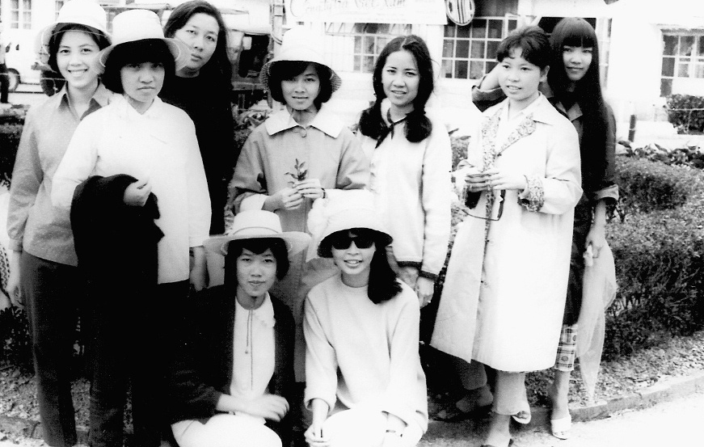

Sáng ngày hôm sau, trời còn mờ mờ, khi đi lễ sớm, hai Soeur bước “tủm” vào thau nước, đã la lên vì bất ngờ và vì nước quá lạnh. Các nàng núp trong phòng, ôm nhau làm bộ ngủ, nín khe, che miệng để khỏi cười, không dám thò mặt ra vì sợ Soeur nhận diện.Thiệt tội nghiệp, Soeur phải lật đật vào thay áo khác để đi lễ cho kịp. Sau đó, hai Soeur chỉ đỏ mặt cười trừ, trách nhẹ một câu: “Các chị nghịch quá”. Giờ nghĩ lại, thấy thương Soeur quá.
Có nhiều đêm, đợi khi trời khuya, biết hai Soeur chuẩn bị ngủ, chị Sáu còn nhớ không? Vài nàng đã núp sau dãy cây anh đào, nhè nhẹ nhón chân, thập thò hé mắt nhìn qua khe cửa sổ phòng Soeur, để xem Soeur mặc đồ gì khi đi ngủ, cũng như sau chiếc “lúp” dài màu đen, tóc Soeur dài hay ngắn. Ôi chao! Đúng là “nhất quỷ, nhì ma, thứ ba… nữ sinh viên cư xá Trương Vĩnh Ký”.
Những lúc có một bạn trong nhóm gặp chuyện buồn, bỏ ăn, bỏ ngủ, chị em chụm đầu lại tỉ tê an ủi. Không ai muốn thấy bạn mình buồn và khóc, họ nhỏ to bày kế, sa đà tâm sự, làm quân sư quạt mo, gỡ rối tơ lòng cho nhau. Bằng mọi cách, nhất quyết giúp bạn mình“dành cho được mục tiêu”.
Khép chặt đôi mi, Uyển Nhi nhớ những kỷ niệm êm đềm của lần đầu tiên gặp anh. Bắt đầu từ một ngày đẹp trời, vì tình hình không yên qua vụ Phật Giáo đem bàn thờ xuống đường, VĐH Đà Lạt đã đóng cửa ít lâu hầu ngăn chận những kẻ thân Cộng trà trộn mưu đồ phá hoại trường.Tất cả sinh viên nam nữ xôn xao vui mừng vì được nghỉ học, tràn khắp khu phố chợ, ngồi chật tiệm cà phê Tùng để nhâm nhi tách cà phê và nhìn bạn bè qua lại cho hết ngày. Bốn nàng trẻ tuổi ở cư xá Trương Vĩnh Ký, rũ nhau đi lòng vòng khu Hoà Bình, “dimutukinh”(dí mũi tủ kính) nhìn áo quần treo sau các cửa gương, trầm trồ thích thú, chỉ để giết thì giờ và vui bên nhau.
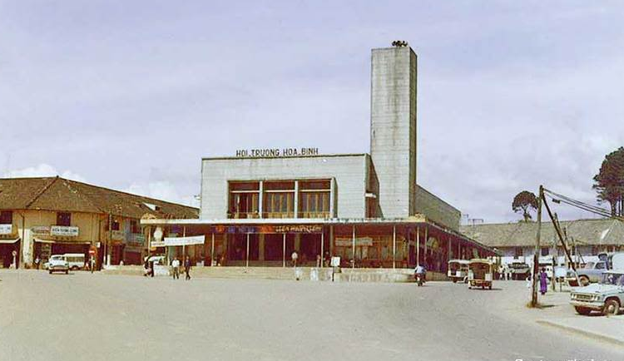

Khu Hoà Bình
Trời ngả chiều, các nàng ghé vào tiệm Mê Kông đối diện chợ Đà Lạt ăn tối, có hai chàng sĩ quan hào hoa phong nhã mặc áo hoa rừng theo vào. Chắc chắn sẽ không có chuyện gì xảy đến, nếu Uyển Nhi đã không ửng hồng đôi má, cuống quýt đánh rơi chiếc đũa tới mấy lần khi bắt gặp ánh nhìn của người lính, đến nỗi mấy cô bạn nhìn thấy, đã trêu:
- Chi lạ quá nghe, răng mà mi phải đỏ mặt, rớt đũa rứa hè…”
Sau bữa ăn tối, hai vị sĩ quan trẻ tuổi đã đi theo, xin đưa bốn nàng về tận cư xá Thông Reo. Anh đã đi sát bên Uyển Nhi xin xách dùm giỏ trái cây. Nàng e ấp chỉ dám ngước nhìn, để rất ngưỡng mộ chiếc mũ nâu đội xéo bên trái của“ai đó”, cùng chiếc áo hoa rừng, đã bừng lên trong tim nàng một cảm giác lạ, một người lính mà nàng mới nhìn thấy lần đầu trong đời!
Uyển Nhi ngậm ngùi cảm động nhớ ơn các bạn, đã bao lần bảo bọc, che chở cho nàng. Các bạn đã phải thấp thỏm nhức tim, nghĩ cách giúp nàng tránh gặp rắc rối với Soeur khi nàng đi thăm lúc chàng bị thương, hay những lúc đi loanh quanh với chàng và về quá trễ.
Một ngày rất gần, chắc các bạn sẽ ngạc nhiên và buồn biết mấy! Khi thấy trong nhóm Bát Tiên thiếu mất một tỳ nữ. Nàng không thể cho một ai trong các bạn biết chút gì về những chuyện quan trọng sắp xảy ra trong cuộc đời mình.
Không thể sơ xuất, nếu tin tức lan ra bên ngoài thì tai hại vô cùng. Uyển Nhi, không muốn gia đình anh Đức biết bất kỳ tin tức nào, vì chỉ làm cho họ buồn mà thôi. Nàng cầu mong anh Đức tìm được người yêu, và có được cuộc sống hạnh phúc.
Uyển Nhi thổn thức nhớ các bạn thân thương. Mình xa nhóm Bát Tiên mà không một lời từ biệt:
“Ngày mai trong đám xuân xanh ấy
Có kẻ theo chồng bỏ cuộc chơi…"
Uyển Nhi có cảm tưởng như mình sắp đánh mất một phần tuổi trẻ của cuộc đời. Cuộc sống sinh viên tại Đà Lạt thật thơ mộng biết bao, không một chút lo âu.
Khung trường Đại Học quen thuộc đầy những kỷ niệm riêng tư. Những con đường dốc lên xuống giữa đồi thông chập chùng, nhiều ngã tư đầy cây xanh che phủ, đôi lúc mới thấy bóng hình một ai đó, thoáng đã mất hút sau dãy cây xanh.
Cỏ mượt mà in dấu chân sinh viên khắp nơi, có người đã gọi gót chân các nàng tung tăng như dấu chân chim trên thảm cỏ.Tất cả những hình ảnh đó để lại trong lòng Uyển Nhi một ký ức êm đềm, sẽ không bao giờ phai mờ theo thời gian.
VĐH Đà Lạt rất khang trang, với nhiều khu giảng đường của các phân khoa riêng biệt, tọa lạc trên một diện tích rộng lớn gồm những ngọn đồi cao, tiếng thông reo vi vu trong khung trời trong, mát lạnh đặc biệt của Đà Lạt.

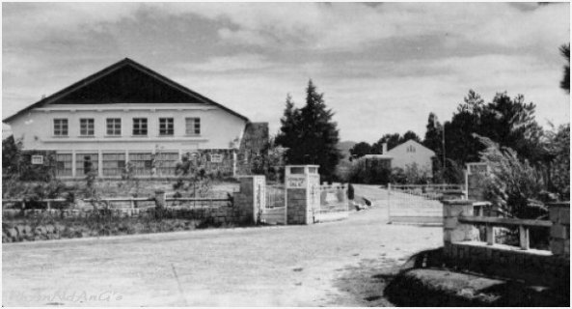

Ngay cổng, phía tay phải có những bụi Mimosa, lá bàng bạc, cành trĩu nặng, đơm đầy những chùm với hoa tròn nho nhỏ nở rực một màu vàng, hằng ngày đứng chờ khách. Cây lay động như vui mừng khi các nàng từ cư xá trương Vĩnh Ký đến Viện Đại Học trên những chiếc xe Lambretta. Các chàng hay đứng một dãy đợi các người đẹp bước xuống, khiến các nàng run quá, không ai dám bước xuống trước nhất, cứ ngồi nán lại trong xe.
Khác hẳn thời trung học, lo bài vở làm không xong, sẽ bị giáo sư la và phạt, và nhất là mẹ hay canh chừng việc học của nàng, hỏi thăm các giáo sư, nên nàng luôn phải cắm đầu cắm cổ để “gạo”. Nay các buổi học thật thoải mái với không khí trẻ trung vui tươi, và hấp dẫn với Uyển Nhi. Một ngày đi học là một ngày vui, học tà tà không ai kiểm soát, không bị áp lực, tha hồ mơ mộng…
Lối học tự do, không bao giờ dò bài, khiến nàng có cảm tưởng mình lớn và trưởng thành hẳn ra. Nhưng cũng là cái bẫy cho Uyển Nhi. Vì chưa quen, và không có mẹ nhìn chừng, nàng đã không học đều đặn, nên gần đến ngày thi, bài vở chất cao như núi.
Đó là những lúc Uyển Nhi phải cuống quýt pha cà phê để thức đêm học đuổi cho kịp các bạn, đôi lúc cà phê quá đậm, làm tim nàng đập quá nhanh, khiến nàng và cô út ngất ngư gần xỉu mấy lần, cả nhóm phải nhiều phen hú vía. Một mình Uyển Nhi đã làm cho nhóm Bát Tiên bao phen hồi hộp, nhức đầu. Nghĩ lại thương và biết ơn các bạn thật nhiều. Tình bạn như bó hoa muôn sắc tỏa hương thơm ngát.
Đà Lạt lạnh trong nắng hồng, thơ mộng đến ru hồn người. Trời nhiều mây, ánh nắng chiếu xuyên qua các gốc thông, để lại những vệt sáng mờ trên thảm cỏ non, lung linh với những cành thông lấp lánh những hạt sương dưới nắng mai. Hoa bừng nở khắp nơi đầy quyến rũ, như mời gọi tình yêu đến.

Đà Lạt không có những cơn mưa dai dẳng ngày này qua ngày nọ, kéo dài cả tháng như ở Huế. Huế yêu của Uyển Nhi sâu lắng, dòng Hương Giang thâm trầm uốn lượn, dùng dằng không muốn chảy, như ôm lấy những tấm lòng u uẩn thầm kín không lối thoát. Trong khi Đà lạt nồng nàn tươi vui, quyến rũ, phong cảnh hữu tình, đầy sức sống, như hòa đồng với trái tim của những kẻ yêu nhau.
Dù chưa biết Paris như thế nào, đối với nàng, các nam nữ sinh viên ở Đà Lạt trông giống như các sinh viên du học từ Pháp về. Các chàng Chính Trị Kinh Doanh ăn mặc rất lịch sự, lịch lãm.
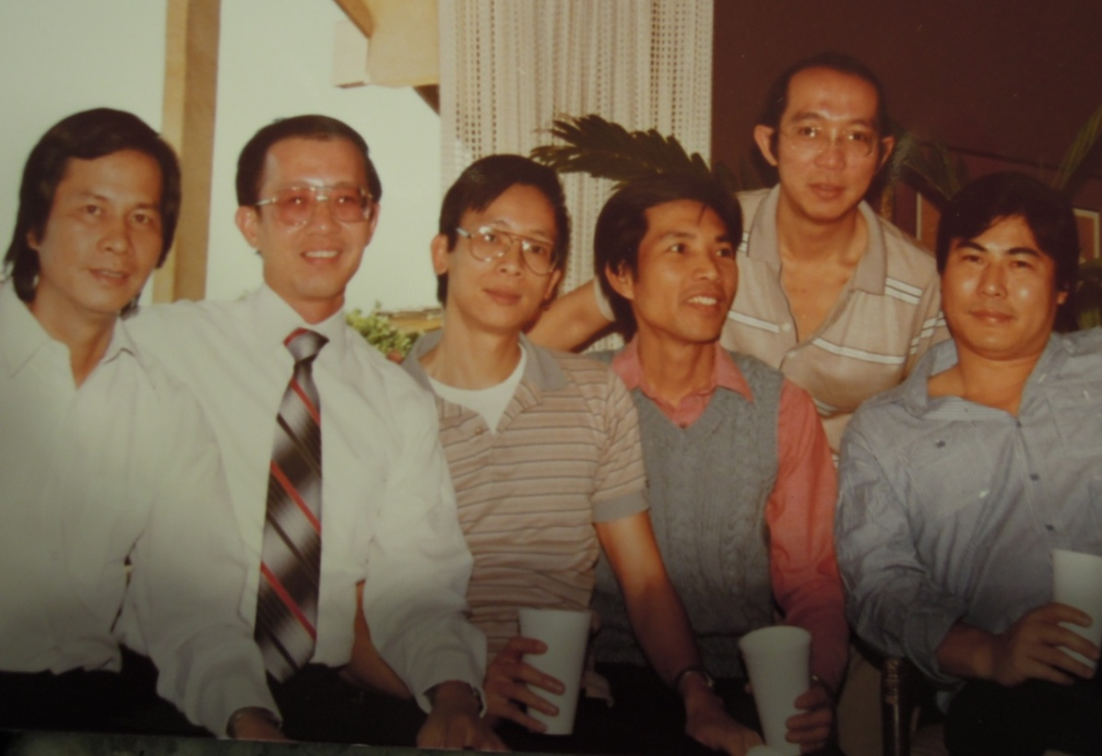

Những chiếc áo montagout màu rượu chát, hay màu vàng cháy, rồi áo khoác, áo vest đủ kiểu bên ngoài. Những đôi giày da láng bóng, thêm những chiếc mũ “phớt” kiểu cổ điển, mà nàng chỉ thấy trong phim của những xứ đầy tuyết. Nhìn cứ như là các tài tử ciné không bằng.
Nhóm bát tiên khi ra phố, hầu như lần nào cũng có một đám các anh đi theo sau lưng. Uyển Nhi hay chúm chím mỉm cười, khi thấy một chàng, với đôi mắt nhung, đi lẫn trong nhóm, dõi mắt nhìn theo nàng. Anh hay mặc chiếc măng tô đen, dài lê thê che cả đôi chân, nhìn như con quạ biết đi.
Mắt cay cay, nàng nhớ Viện Đại Học Đà Lạt, nhớ Cư Xá Thông Reo. Nàng mến các bạn lắm, tự hứa, khi đã yên mọi sự, Uyển Nhi sẽ viết thư tạ tội cùng các bạn thân thương, mong các bạn hiểu cho hoàn cảnh của nàng.
Có phải đây là giây phút hạnh phúc nhất mà mình hằng mong chờ? Mà sao lòng nàng lại bâng khuâng, luyến tiếc nhiều điều! Một tháng nữa thôi ư! Uyển Nhi không khỏi cảm thấy mọi điều xảy ra quá nhanh. Có biết bao điều nàng cần phải chuẩn bị.
Uyển Nhi biết, nàng không thể có tất cả những điều mình muốn. Giờ đây, nàng phải từ bỏ những yêu thích nho nhỏ cá nhân, chuẩn bị tâm tư cho một cuộc sống mới trong tương lai, hướng đến cuộc sống với hạnh phúc trọn vẹn. Có phải mình luôn ao ước được sống bên Hoàng Mai? Mà sao giờ này mình lại luyến tiếc?
Nhớ bao lần nàng đã thổn thức, âm thầm khóc vì nhớ người yêu! Giấc mơ được sống bên anh đã nhiều lần làm tan chảy tim nàng. Niềm mơ ước quá xa vời đó sắp thành sự thât. Uyển Nhi nhắm mắt thầm cảm tạ Thiên Chúa đã gìn giử mối tình của anh và nàng trong lúc hoàn cảnh chiến tranh dồn dập, qua bao thăng trầm, đổi thay của cuộc đời.
Nhiều lúc hạnh phúc như vượt khỏi tầm tay, hai năm dài xa anh, với những kỷ niệm đen tối, Uyển Nhi đã sống trong đau khổ thầm lặng, với trái tim rỉ máu của nàng Juliet. Hai năm chờ đợi thật quá lâu, hy vọng gặp lại Hoàng Mai tàn dần, nàng sống như cành hoa khô héo, với những dằn vặt trong tim. Lúc niềm cô đơn hụt hẫng lên cao độ, trong một phút thất vọng tột cùng vì tưởng sẽ không bao giờ gặp lại Hoàng Mai, Uyển Nhi đã nhắm mắt, thẩn thờ nắm lầm một bàn tay với tấm lòng trống rỗng không suy nghĩ và tràn đầy cô đơn…
Nàng không dám nghĩ đến một tương lai có ngày sẽ được sống bên anh. Mà nay… Ôi! Còn niềm hạnh phúc nào hơn nữa khi giấc mơ sắp thành sự thật!
Tiếng Ngọc Diệu đưa Uyển Nhi về thực tế:
- Ngọc Diệu vui lây với Uyển Nhi rồi đó! Mình rất mừng cho bạn. Anh Hoàng Mai thật chu đáo và yêu bạn. Hãy tin, và chờ, bạn nhé, mọi chuyện rồi sẽ êm xuôi.

(Còn tiếp)

